Zajęcia w domu 27.04.2020 r.
* *MOJA MIEJSCOWOŚĆ*
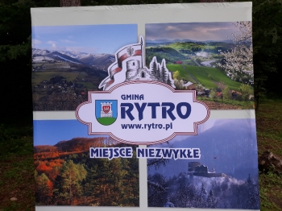
1. Oglądanie obrazków, widokówek, zdjęć, folderów przedstawiających miejscowość, w której mieszkamy. Dzieci rozpoznają miejsca. Następnie pod kierunkiem R. prowadzą swobodne rozmowy na temat miejsc, adresu zamieszkania i adresu przedszkola. Dzieci dzielą nazwę miejscowości na sylaby, różnicując pierwsze i ostatnie głoski. Wypowiadają nazwę miejscowości z różnym natężeniem głosu, intonacją i w różnym tempie
2. Zabawa Dwie ręce, dziesięć palców (według Krzysztofa Sąsiadka).
Dzieci:
Ja dziesięć palców mam, pokazują obie dłonie z rozłożonymi palcami,
na pianinie gram, naśladują grę na pianinie,
Ja dwie ręce mam, pokazują dłonie,
na bębenku gram. uderzają na przemian dłońmi o uda,
Ja dziesięć palców, mam pokazują obie dłonie z rozłożonymi palcami,
i na trąbce gram. naśladują granie na trąbce,
Ja dwie ręce mam pokazują dłonie, i zaklaszczę wam. klaszczą.

3.Słuchanie piosenki Najpiękniejsze miejsce świata (sł. i muz. Krystyna Gowik).
https://www.youtube.com/watch?v=31iMeePXKM8
1.Są na całym świecie miasteczek tysiące
i są też wioseczki jak z bajeczki.
Tutaj bloki różne, biurowce, wieżowce,
tam domki, łąki, pola, rzeczki.
Ref. A ja mieszkam właśnie tu, tutaj tulę się do snu.
Tutaj swoje mam radości i troski.
Każde drzewo tutaj znam,
każdą drogę tu i tam.
To jest mój kawałek Polski.
Najpiękniejsze miejsce świata,
w prawo, w lewo,
w tył i w przód! Taki to mój mały cud!

3.Słychać tu tramwaje i gwar na chodnikach.
Gdzieś indziej, jak gdaczą sobie kurki.
W jednym miejscu śmiechy,
a w drugim muzyka,
a w trzecim cicho płyną chmurki.

4.Ktoś pokochał morze lub dom nad jeziorem.
Ktoś góry, gdzie czystej wody zdroje.
Ktoś pokochał ciszę i gwiazdy wieczorem.
Ja także kocham miejsce swoje.
• Rozmowa na temat piosenki.
Rodzic pyta:
- O jakim miejscu jest piosenka?
- Jakie ono jest?
- Co to znaczy, że mamy „swój kawałek Polski”?

4. Spacer po miejscowości, osiedlu.
Zadaniem dzieci na spacerze jest:
− oglądanie i porównywanie budynków mieszkalnych,
− zwracanie uwagi na budownictwo jedno- i wielorodzinne,
− zachęcanie do obserwacji zmian jakie zaszły w najbliższej okolicy,
− przestrzeganie zasad bezpieczeństwa i przepisów ruchu drogowego.

5. Karta pracy, cz. 4, s. 20.
Dzieci rysują szlaczki po śladach, a potem – samodzielnie.
Następnie naklejają w ramce widokówki, zdjęcia albo rysują ważne miejsca ze swojej miejscowości.
Rysują po śladzie, bez odrywania kredki od kartki.
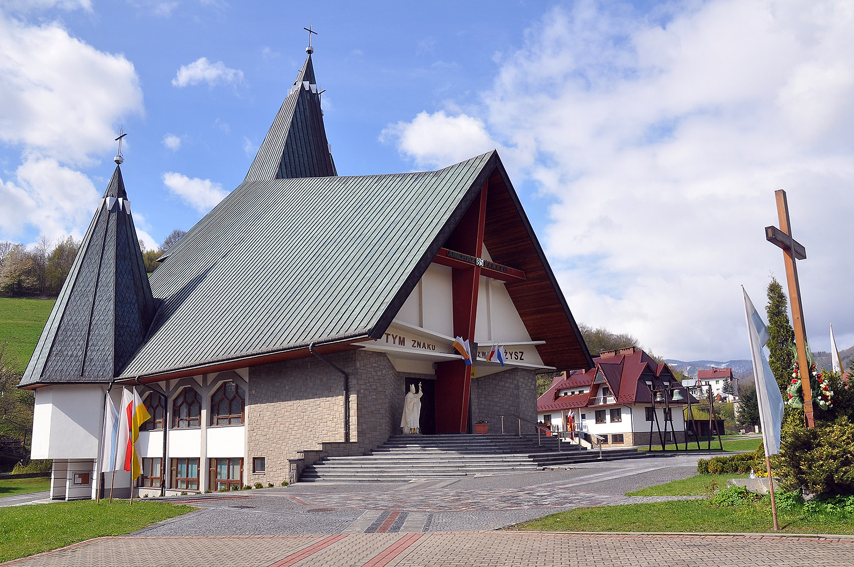

Powyższe zdjęcie z naszej miejscowości można pociąć na kawałki -
i dać dziecku do ułożenia i naklejenia.

Dla chętnych dzieci
karty pracy – krzyżówki

Wesołej i radosnej zabawy
moje drogie „Maczki”

